1. rok implementácie projektu
Gombasecký letný tábor 2019
Projekt AmbEDK predpokladá návštevu dvoch letných mládežníckych táborov. V lete 2019 bol vybratý Gombasecký letný tábor.
Gombasecký tábor je tradičným miestom stretávania sa mládeže maďarskej národnosti na Slovensku (rs predtým v Československu). Z tohto pohľadu je táborom s veľmi dlhou tradíciou. V súčasnej podobe a na súčasnom mieste sa koná v obnovenej podobe tretí rok. Predtým, asi 8 rokov sa konal v Krásnohorskom Podhradí.
Tento rok tábor poctila svojou návštevou aj prezidentka SR Zuzana Čaputová.
K dohode o prezentácii projektu AmbEDK v tábore došlo v priebehu jari v komunikácii hlavného koordinátora projektu s vedením Tábora.
Tábor bol vybratý – okrem dlhej tradície jeho konania – aj z dôvodu, že participácia na ňom je zároveň plnením úlohy „pokrývanie bielych miest“. Mládež maďarskej národnosti, ako aj učitelia a učiteľky maďarskej národnosti z rôznych objektívnych a subjektívnych dôvodov sa menej zapájajú do celoštátnych programov zameraných na demokratické občianske vzdelávanie a občiansku participáciu. Ďalej, región Gemeru ako taký patrí z pohľadu pokrytia spolupracujúcimi školami a organizáciami medzi najväčšie biele plochy.
V tábore sa uskutočnila prezentácia projektu AmbEDK spojená s prezentáciou a diskusiou na tému „Kam smeruje liberálna demokracia.“ Podtitul: Európsky výskum hodnôt. Tejto diskusie sa zúčastnili Kálmán Petőcz (AmbEDK) a Marianna Mrva (Sociologický ústav SAV). Účasť v tábore bola teda zároveň aj ďalším prvkom medzisektorového parnerstva medzi AIN/HVS a SAV.
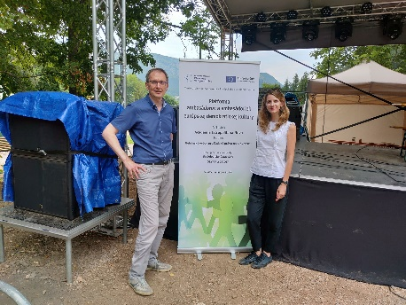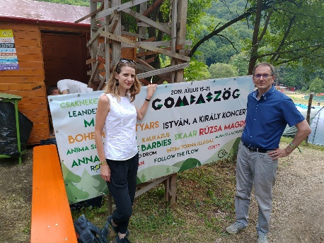
Výročné stretnutie Alumni OĽP
V dňoch 28.-.29.6.2019 sa v priestoroch Academie Istropolitany Novy vo Svätom Jure konalo Výročné stretnutie Alumni OĽP.
Toto stretnutie patrilo medzi jednu z hlavných aktivít projektu Platforma ambasádorov a ambasádoriek európskej demokratickej kultúry.
Koncepcia Výročného stretnutia bola zvolená tak, aby sa na nej zúčastnili bývalí absolventi Olympiády ľudských práv, ale aj mladí ľudia, ktorí sa zaujímajú o problematiku ľudských práv a demokratického občianstva a zúčastnili sa v predchádzajúcom období iných projektov organizovaných Helsinským výborom pre ľudské práva na Slovensku (HVS), alebo takých, na ktorých sa podieľali experti z HVS.
Účastníci reprezentovali vekové kategórie od 19 do 40 rokov. Jedným z cieľov bolo poskytnúť možnosť zúčastniť sa odborných panelov.
Zorganizovali sme štyri odborné panely:
- Biznis, právny štát a európska demokratická kultúra
- Nežná revolúcia a jej význam pre dnešok
- Miesto Ústavného súdu SR v systéme ústavných orgánov, Ústavný súd ľudské práva, nezávislosť súdu "materiálne jadro" ústavy
- Ohrozenia slobody prejavu a iných základných hodnôt OSN a OBSE. Ako sa s týmito ohrozeniami vysporiadať?
Na všetky panely sa podarilo zabezpečiť kvalitných prednášateľov. V rámci každého panelu prebehla živá diskusia.
V druhej časti programu sme zabezpečili priestor pre vzájomné sieťovanie a prezentáciu svojich vlastných projektov, s cieľom zabezpečiť takýmto spôsobom udržateľnosť cieľov projektu aj do budúcnosti.
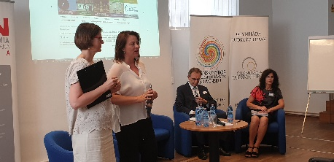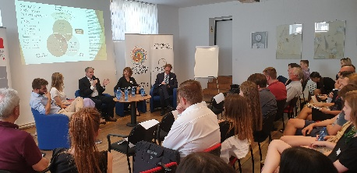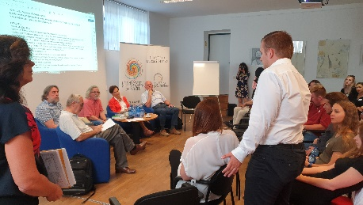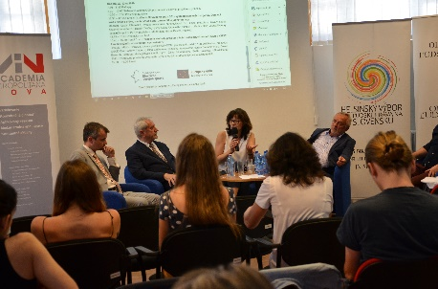
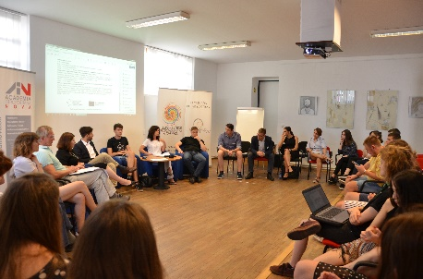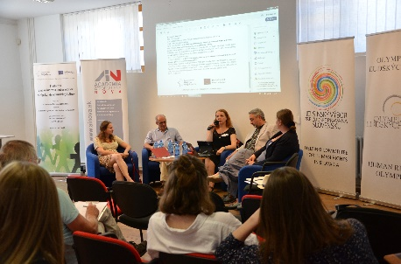
Podpis memoranda s Trnavským samosprávnym krajom
Dňa 4. marca 2019 podpísala Academia Istropolitana Nova memorandum o spolupráci s Trnavským samosprávnym krajom, Helsinským výborom pre ľudské práva na Slovensku a OLYMP, o.z. v rámci projektu Platforma ambasádorov a ambasádoriek európskej demokratickej kultúry.
Cieľom spolupráce je zvyšovať záujem mladých ľudí o hodnoty demokracie, ľudské práva a ich uplatňovanie v praxi ako aj samotné zapájanie sa do tvorby verejných politík na miestnej, regionálnej, celoštátnej ako aj medzinárodnej úrovni.
Trnavský samosprávny kraj prispeje rôznymi formami k podpore krajskej vedeckej čajovne ako aj krajských kôl Olympiáda ľudských práv.
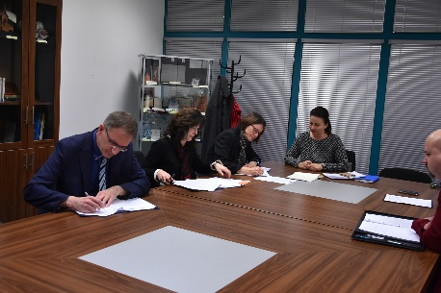
Vedecká čajovňa Bratislava 21.2.2019
Vedecká čajovňa určená pre študentov stredných škôl v rámci bratislavského samosprávneho kraja sa konala dňa 21.2.2019 v priestorch Novej Cvernovky na Račianskej ulici 78, v čase od 8,00-13,30 hod. Zariadenie bývalej strednej školy slúži ako alternatívny voľnočasový priestor pre občiansku participáciu zameraný hlavne na mládež.
Podujatie bolo posledným z prvej série vedeckých čajovní v rámci projektu AmbEDK.
Na úvod privítali a oboznámili účastníkov a účastníčky s cieľmi a aktivitami projektu členovia organizačného a expertného tímu Lucia Gembešová, Dagmar Horná a Kálmán Petöcz.
Pred samotnou odbornou časťou vystúpil riaditeľ Novej Cvernovky, ktorý prítomných informoval o histórii činnosti občianskeho združenia, ktoré priestor prevádzkuje a o spôsoboch, ako sa združenie samo zapája do rôznych foriem občianskej participácie.
V prvom odbornom vstupe diskutoval so žiakmi a žiačkami vedúci zastúpenia Európskej únie na Slovensku Ladislav Miko. Zdôraznil dôležitosť využitia volebného práva ako jedného z kľúčových občianskych a politických práv. Vyzdvihol aj dôležitosť volebnej účasti ako indikátora váhy zastúpenia tej-ktorej krajiny v Európskom parlamente, teda aj Rade EÚ.
Nasledovala prezentácia neformálneho partnera , Sociologického ústavu SAV venovaná problematike Európskeho výskumu hodnôt, na ktorom sa SÚ SAV podieľa v rámci celoeurópskeho projektu. ZA SÚ SAV sa zúčastnila jeho riaditeľka prof. Silvia Miháliková a vedecký pracovník SÚ SAV Róbert Klobucký. Oboznámili žiakov a žiačky so základnými pravidlami metodiky sociologického výskumu a potom prezentovali najzaujímavejšie výsledky európskeho prieskumu premietnuté na cieľovú skupinu mladých ľudí. V priebehu podujatia žiaci a žiačky vypĺňali sociologický dotazník, ktorý obsahoval skrátený a upravený súbor otázok z celoeurópskeho prieskumu.
Jedným z emotívnych vrcholov podujatia bola beseda s p. Jurajom Sternom /rektor Paneurópskej vysokej školy)a Aristidom MIglierinim (člen Konfederácie politických väzňov) - ktorí prežili oba totalitné režimy 20. storočia - fašizmus i komunizmus, pričom v oboch boli vystavení rôznym formám perzekúcie. V besede, ktorú moderovala redaktorka Soňa Gyarfášová, presvedčivo dohovárali mladým ľuďom o potrebe kritického uvažovania a čestného, morálneho správania.
V záverečnom paneli diskutovala so zúčastnenými verejná ochrankyňa práv prof. Mária Patakyová spolu so svojimi dvoma spolupracovníčkami Katarínou Kohýlovou a Romanou Fridrikovou. Prof. Patakyová oboznámila mladých s postavením a pôsobením svojho úradu a vymenili si s nimi názory a myšlienky o mnohých aktuálnych ľudskoprávnych témach, ktoré rezonujú v spoločnosti.
Počas podujatiaa mohli účastníci klásť priamo otázky prostredníctvom online aplikácie.
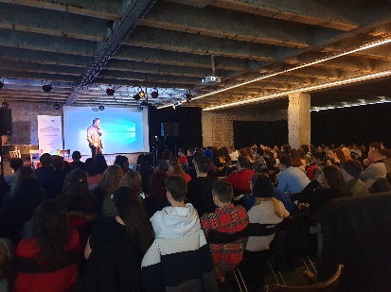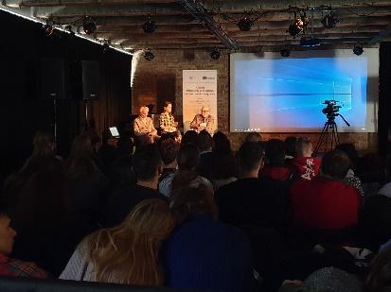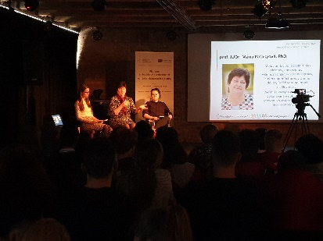
Vedecká čajovňa Trnava 12.12.2018
Vedecká čajovňa pre stredné školy Trnavského samosprávneho kraja sa konala dňa 12.12.2018 v čase 8.00 - 13.30 v kultúrnom priestore Malý Berlín v Trnave. Miestnym organizačným garantom bola krajská koordinátorka projektu AmbEDK Xénia Takáčová.
Na úvod oboznámili účastníkov a účastníčky s cieľmi a aktivitami projektu za projektový tím expertka Dagmar Horná a expert Kálmán Petőcz.
Na podujatí sa zúčastnilo 10 stredných škôl z kraja, z toho 4 gymnáziá vrátane dvoch cirkevných a 6 stredných odborných škôl. Celkovo sa na čajovni zúčastnilo 86 osôb, z toho 72 žiakov a žiačok, 10 učiteľov a učiteliek a 4 lektori a lektorky.
V prvom segmente, v mene Sociologického ústavu SAV vystúpili tentoraz Róbert Klobucký a Alexandra Matejková. Okruh otázok, ktorý si vybrali z údajov Výskumu európskych hodnôt, bola téma vzťahu medzi kvalitou demokracie a úrovňou dôvery/nedôvery v spoločnosti.
V ďalšej časti nasledovala interaktívna diskusia s mladým prodekanom pre rozvoj Fakulty medzinárodných vzťahov Ekonomickej univerzity v BA Samuelom Godom. Samuel Goda je aktívny v Slovenskej spoločnosti pre zahraničnú politiku (SFPA), ako aj v OBSE, kde pôsobí v súčasnosti ako osobitný zástupca predsedníctva pre problematiku mládeže. Besedu so žiakmi viedol práve v tomto kontexte.
V segmente "mladá osobnosť kraja s príbehom" hovorila o svojej práci pri príprave slovenských priorít nového programu OSN pre rozvoj s názvom AGENDA 2030 mladá pracovníčka úradu vlády Valéria Bankóová.
Zároveň prebiehal paralelný metodický workshop s prítomnými učiteľmi a učiteľkami na tému eurovoľby, pod vedením expertov projektu.
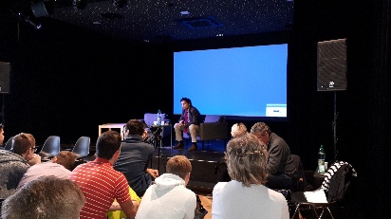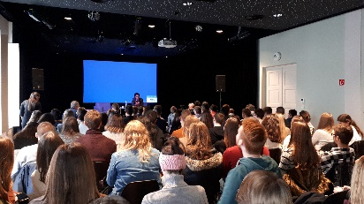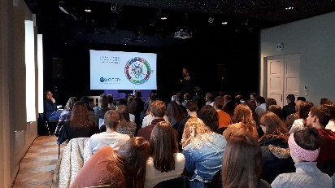
Vedecká čajovňa Námestovo 5.12.2018
Vedecká čajovňa v Námestove pre školy Žilinského kraja, s dôrazom na Oravský región, sa uskutočnila dňa 5.12.2018 v čase 9.00 - 13.00 v Námestove, v aule gymnázia. Miestnym organizačným garantom bol krajský koordinátor projektu AmbEDK Štefan Bojnák. Na úvod oboznámila účastníkov a účastníčky s cieľmi a aktivitami projektu členka tímu a expertka Dagmar Horná.
Na podujatí sa zúčastnili 3 školy kraja, všetko z hornej Oravy, z troch gymnázií v Námestove, Trstenej a Tvrdošíne. Celkový počet zúčastnených osôb bol 162, z toho 154 žiačok a žiakov, 6 učiteľov a 2 lektori.
V prvom segmente zaznela prezentácia vedeckej pracovníčky Sociologického ústavu SAV p. Zuzana Kusá. Táto časť prebiehala obdobným spôsobom ako v Banskej Bystrici deň predtým. Sociologička interpretovala niektoré výsledky Európskeho výskumu hodnôt. Sústredila na okruh otázok týkajúcich sa demokracie, solidarity a predstáv občanov a občianok o dobrej spoločnosti a hodnôt súvisiace s napĺňaním ľudskej dôstojnosti a sociálnej spravodlivosti. V priebehu podujatia žiaci a žiačky vypĺňali aj sociologický dotazník, ktorý obsahoval skrátený a upravený súbor otázok z celoeurópskeho dotazníka.
V druhej časti dostali priestor dvaja absolventi námestovského gymnázia. Najprv vystúpil zakladateľ o.z. Pamätaj Karol Kurtulík. Cieľom jeho organizácie je najmä združovať ľudí so spoločnými záujmami v oblasti ochrany životného prostredia a podporovať a rozvíjať aktivity v oblasti obnovy a udržiavania židovských pamiatok na Hornej Orave, predovšetkým židovského cintorína v Námestove. Karol Kurtulík uviedol, ako sa do aktivít občianskeho združenia zapája mládež, vrátane viacerých žiakov a žiačok námestovského gymnázia.
V segmente "mladá osobnosť kraja s príbehom" dostal slovo Jakub Ptačin, mladý kreatívny dizajnér, konzultant a rečník. V interaktívnej prezentácii Malé veci, ktoré menia svet sa zameral na podporu zručností a schopností, ktoré pomáhajú mladým ľuďom presadiť v dnešnom súťaživom prostredí - vytrvalosť, usilovnosť, pracovitosť, neodbytnosť, kreatívna nápaditosť, rozvoj kontaktov, sieťovanie.
V rámci paralelnej aktivity pre učiteľov pod vedením Štefana Bojnáka, ktorý je tiež metodikom pre občiansku náuku, sa prezentovali príklady dobrej praxe v oblasti vyučovania ľudských práv.
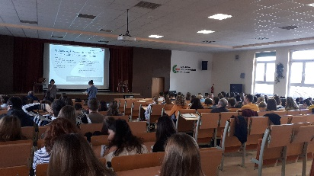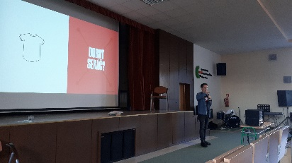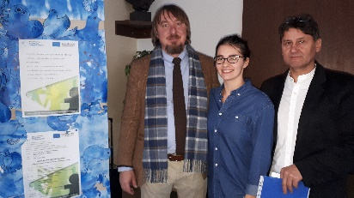
Vedecká čajovňa Banská Bystrica 4.12.2018
Vedecká čajovňa v Banskej Bystrici sa konala dňa 4.12.2018 v Aule Fakulty politických vied a medzinárodných vzťahov Univerzity Mateja Bela v čase 7.45 - 12.00 pre školy Banskobystrického samosprávneho kraja.
Na podujatí sa zúčastnilo 6 škôl z kraja, z toho dve gymnáziá, vrátane 1 cirkevného, 1 spojená škola a 3 stredné odborné školy. Celkovo sa zúčastnilo 97 osôb, z toho 85 žiačok a žiakov, 9 učiteľov a učiteliek, 3 lektorky.
Miestnym organizačným garantom bola krajská koordinátorka projektu AmbEDK Karin Straková. Na úvod oboznámila účastníkov a účastníčky s cieľmi a aktivitami projektu členka tímu a expertka Dagmar Horná.
V prvom paneli vystúpila vedecká pracovníčka neformálneho partnera, Sociologického ústavu SAV p. Zuzana Kusá. Prezentovali a interpretovala niektoré výsledky Európskeho výskumu hodnôt. Sústredila na okruh otázok týkajúcich sa demokracie, solidarity a predstáv občanov a občianok o dobrej spoločnosti a hodnôt súvisiace s napĺňaním ľudskej dôstojnosti a sociálnej spravodlivosti. V priebehu podujatia žiaci a žiačky vypĺňali aj sociologický dotazník, ktorý obsahoval skrátený a upravený súbor otázok z celoeurópskeho dotazníka.
Podujatie poctil svojou účasťou aj predseda Banskobystrického samosprávneho kraja Ján Lunter. Sústredil sa na oblasti pôsobenia a kompetencií samosprávneho kraja v demokratickej spoločnosti, v kontexte participácie mladých ľudí a v kontexte prepojenia na európske politiky a nástroje ich realizácie na regionálnej úrovni. V diskusii sa účastníci dotkli aj otázok týkajúcich sa pôsobenia predchádzajúceho župana M. Kotlebu.
V treťom paneli venovanej "mladej osobnosti z kraja s príbehom" došlo k zmene oproti pôvodne nahlásenému programu. Tajomník Ústavnoprávneho výboru NR SR Peter Vodráška sa pre pracovnú zaneprázdnenosť ospravedlnil. Nahradila ho ďalšia mladá absolventka Evanjelického gymnázia v BB Dana Gažurová, projektová manažérka Agentúry pre rozvoj Gemera. Mala prezentáciu s názvom Buď tou zmenou, ktorú v spoločnosti chceš vidieť. Zamerala sa na to, ako agentúra pomáha pri podpore rôznych regionálnych, cezhraničných a európskych iniciatív v oblasti hospodárstva, cestovného ruchu a kultúry v tomto regióne s bohatou históriou, prírodnými krásami a kultúrnymi pamiatkami, ktoré napriek tomu v súčasnosti patrí medzi najmenej rozvinuté na Slovensku.
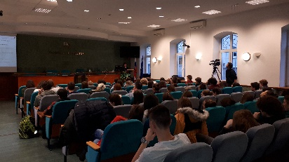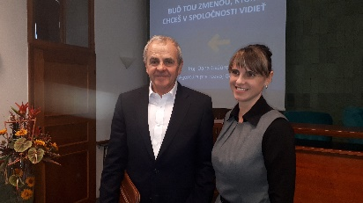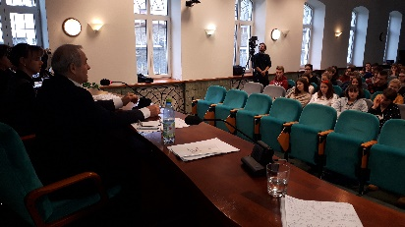
Vedecká čajovňa Levice 27.11.2018
Vedecká čajovňa pre školy Nitrianskeho kraja sa uskutočnila dňa 27.11.2018 v čase 8.15 - 13.00 v Kontakt Café v Leviciach. Miestnym organizačným garantom bola krajská koordinátorka projektu AmbEDK Zuzana Mészárosová.
Na podujatí sa zúčastnilo 10 škôl z Nitrianskeho kraja, z toho 4 gymnáziá, z toho 1 cirkevné a 6 odborných škôl. Celkovo sa podujatia zúčastnilo 80 osôb, z toho 67 žiačok a žiakov, 9 učiteľov a 4 lektori. Na podujatí sa zúčastnili aj zástupcovia VÚC Vladimír Gubiš a Ľubomír Kleštinec. Ďalej bol prítomný aj primátor Levíc Štefan Mišák, tiež bývalý učiteľ, ktorý prítomných aj krátko pozdravil.
V úvodnom paneli vystúpili vedeckí pracovníci SÚ SAV Katarína Strapcová a Milan Zeman, ktorí prezentovali a interpretovali niektoré časti Európskeho výskumu hodnôt. Sústredili sa na tému Demokracia v Európe: Čo reprezentujú princípy sociálnej spravodlivosti? V priebehu podujatia žiaci a žiačky vypĺňali aj sociologický dotazník, ktorý obsahoval skrátený a upravený súbor otázok z celoeurópskeho dotazníka.
V rámci segmentu "mladá osobnosť s príbehom" vystúpila bývala žiačka Obchodnej akadémie v Leviciach Janka Ďatková, zamestnankyňa IBM Slovakia. Zamerala sa na význam prihliadania k rôznorodosti, interkultúrnej empatie a predchádzania diskriminácie voči rôznym menšinovým skupinám vo firemnej kultúre nadnárodných spoločností. Prezentáciu spestrila názornými ukážkami a interaktívnym prístupom k žiakom a žiačkam.
Záverečný panel mal podobu interaktívnych hier, súťaží a kvízov v gescii pani Mészárosovej, zameraných na scitlivovanie mládeže v problematike ľudských práv a predchádzania diskriminácie.
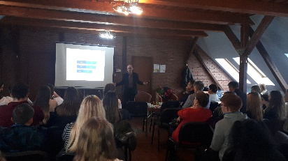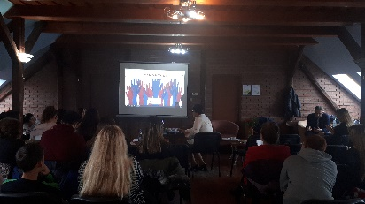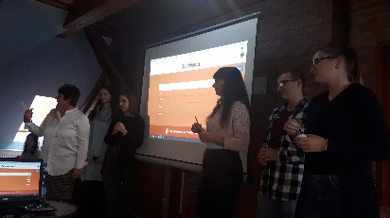
Vedecká čajovňa Prievidza 21.11.2018
Vedecká čajovňa pre Trenčiansky kraj sa konala dňa 21.11.2018 v umeleckej galérii a kaviarni Art Point v čase od 8.30 - 14.00. Miestnym organizačným garantom bola krajská koordinátorka projektu AmbEDK Zuzana Laluhová.
Podujatia sa zúčastnili zástupcovia 4 škôl z kraja, z toho 2 gymnázií a 2 odborných škôl. Celkovo sa na čajovní zúčastnilo 82 osôb, z toho 76 žiakov a žiačok, 3 učitelia a 3 lektori.
Úvodné slovo zamerané na predstavenie projektu, jeho cieľov a základných hodnotových princípov, o ktoré sa projekt opiera, prezentovala expertná dvojica projektu Dagmar Horná a Kálmán Petőcz.
V rámci segmentu zameraného na prezentovanie výsledkov Európskeho výskumu hodnôt vystúpili vedecké pracovníčky SÚ SAV Mária Suríková a Alexandra Matejková. Tentoraz sa sústredili na problematiku demokracie, liberalizmu a zmien v postavení, úlohách a správaní súčasnej rodiny na Slovensku. Ich prezentácia podnietila zaujímavú diskusiu. V priebehu podujatia žiaci a žiačky vypĺňali aj sociologický dotazník, ktorý obsahoval skrátený a upravený súbor otázok z celoeurópskeho dotazníka.
V ďalšom segmente ("mladá osobnosť z kraja s príbehom") vystúpil bývalý študent Gymnázia v Prievidzi Marek Šimon. Sústredil sa na témy diskriminácie, rasizmu a xenofóbie v prostredí mladých ľudí. Jeho prezentácia mala teoretickú i praktickú časť. V rámci workshopu sa zúčastnení žiaci a žiačky aktívne zapojili do riešenia úloh a modelovania ľudskoprávnych situácií.
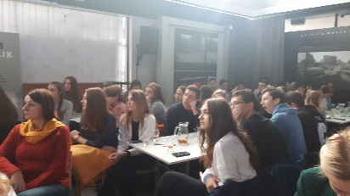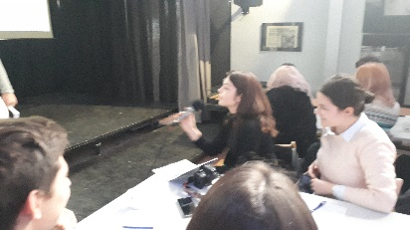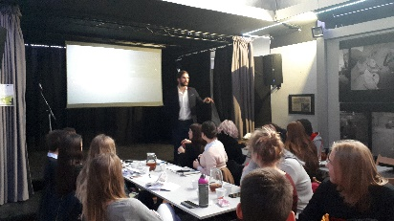
Vedecká čajovňa Prešov 14.11.2018
Vedecká čajovňa v Prešove sa konala 14.11.2018 v čase od 8.15 do 13.30, vo Dvorane Biskupského úradu Východného dištriktu ECAV (slávnostná sála bývalého Evanjelického kolégia), Hlavná 137, Prešov. Miestnym organizačným garantom bola krajská koordinátorka projektu AmbEDK Ľuba Kráľová.
Pôvodne sa mala čajovňa konať v zasadacej miestnosti Metodicko-pedagogického centra v Prešove. Pre veľký záujem škôl v priebehu prihlasovacieho procesu organizátori pristúpili k zmene miesta konania. Organizačno-prípravné práce prebiehali v čase približne 6-8 týždňov pred dátumom konania. Súčasťou prípravy bolo aj stretnutie s pracovníkom Odboru školstva Prešovského VÚC p. Kredatusom dňa 18.10. 2018, ktorý sľúbil podporu pri propagovaní podujatia na stredných školách kraja.
Na vedeckej čajovni sa zúčastnili žiaci a žiačky 15 stredných škôl, z toho 5 gymnázií, 9 stredných odborných škôl a jednej spojenej školy. Spolu sa zúčastnilo 108 žiakov a žiačok a 25 učiteľov a učiteliek a 5 lektorov.
Tematicky bola VČ venovaná primárne problematike demokracie a ľudských práv a prípravu na občiansku participácie mladých v týchto oblastiach.
Na úvod predstaviteľ ECAV krátko predstavil históriu a architektúru budovy, v ktorej sa podujatie konalo. Účastníkov pozdravil zástupca VÚC p. Juraj Kredatus.
Zástupca projektového tímu a expert projektu Kálmán Petőcz predstavil ciele a aktivity projektu. Prezentoval tiež princípy liberálnej demokracie a ich prepojenie s dodržiavaním a uplatňovaním ľudských práv.
V prvom paneli vystúpili vedecké pracovníčky neformálneho partnera, Sociologického ústavu SAV p. Zuzana Kusá a p. Alexandra Matejková. Prezentovali niektoré výsledky Európskeho výskumu hodnôt, na ktorom sa SÚ SAV podieľa v rámci celoeurópskeho projektu. Sústredili sa najmä na tie hodnoty a aspekty demokracie, ktoré súvisia s napĺňaním ľudskej dôstojnosti a sociálnej spravodlivosti. V priebehu podujatia žiaci a žiačky vypĺňali aj sociologický dotazník, ktorý obsahoval skrátený a upravený súbor otázok z celoeurópskeho dotazníka. Na konci panelu nasledovala diskusia so žiakmi a žiačkami.
V druhom paneli nasledovala prezentácia a diskusia s Marekom Rakošom, starostom obce Raslavice v okrese Bardejov a Martinom Klempayom, riaditeľom ZŠ s MŠ v Raslaviciach. Témou bola Komplexná pomoc občanom a integrácia sociálne odkázaných občanov a detí v obci Raslavice. Raslavice sú obec s výrazný podielom rómskych spoluobčanov. Boli predstavené nástroje a opatrenia, ktorými sa obec už mnohé roky snaží týchto občanov plnohodnotne integrovať. Starosta ani riaditeľ školy sa netajili tým, že existujú problémy a integrácia nepostupuje vždy žiadúcim tempom, dôraz však musí byť na komplexnosti, trvalom charaktere a udržateľnosti opatrení. Diskusia k tomuto bodu bola živá a podnetná.
V treťom paneli, vyhradenom "mladej osobnosti z kraja s príbehom", vystúpil študent zo Svitu a bloger Ján Vojtaššák. Podelil sa svojimi skúsenosťami a zážitkami týkajúcimi sa organizácie protiextrémistickej iniciatívy vo svojom rodnom meste Spišská Belá, ak aj o svojej blogerskej činnosti, kde sa venuje tiež oponovaniu extrémistických názorov a odkrývaniu extrémistickej činnosti. Rozvinula sa pomerne čulá diskusia, do ktorej sa zapojili učiteľská i žiacka obec.
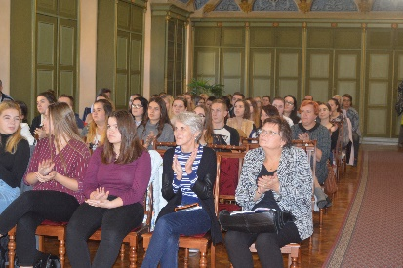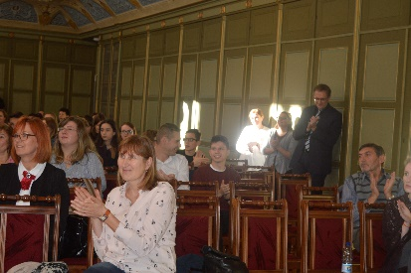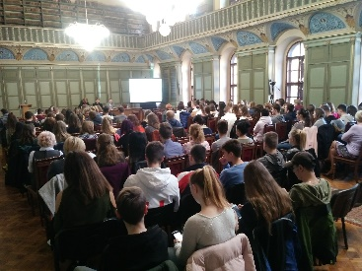
Vedecká čajovňa Košice 13.11.2018
Vedecká čajovňa v Košiciach sa konala dňa 13.11.2018 v zariadení Tabačka Kulturfabrik, v čase od 8.00 - 13.00, pre stredné školy Košického samosprávneho kraja. Miestnym organizačným garantom bola krajská koordinátorka projektu AmbEDK Zuzana Révészová.
Podujatie bolo prvé zo série vedeckých čajovní v rámci projektu AmbEDK. Priame organizačné práce - rovnako ako v prípade ostatných čajovní - prebiehali v časovom období cca 6-8 týždňov pred konaním čajovne. Čajovne v Košiciach sa zúčastnilo 7 stredných škôl, z toho 3 gymnáziá, vrátane 1 cirkevného a 4 odborné školy. Celkovo sa zúčastnilo 71 osôb, z toho 59 žiakov a žiačok, 6 učiteľov a učiteliek a 6 lektorov.
Na úvod oboznámila účastníkov a účastníčky s cieľmi a aktivitami projektu členka tímu a expertka Dagmar Horná.
Nasledovala prezentácia neformálneho partnera, Sociologického ústavu SAV problematike Európskeho výskumu hodnôt, na ktorom sa SÚ SAV podieľala rs podieľa v rámci celoeurópskeho projektu. Za SÚ SAV sa zúčastnila jeho riaditeľka prof. Silvia Miháliková a doktorandka Alexandra Matejková. Oboznámili žiakov a žiačky so základnými pravidlami metodiky sociologického výskumu. Potom prezentovali a interpretovali najzaujímavejšie výsledky európskeho prieskumu premietnuté na cieľovú skupinu mladých ľudí. V priebehu podujatia žiaci a žiačky vypĺňali aj sociologický dotazník, ktorý obsahoval skrátený a upravený súbor otázok z celoeurópskeho dotazníka.
V rámci dvoch panelov zameraných na praktické aspekty občianskej a politickej participácie mladých ľudí vystúpil najprv Ján Gálik, organizátor hnutia Za slušné Slovensko v Košiciach. Prezentoval spôsob organizačnej práce, sieťovania, koordinácie podujatí v Košiciach a metódy zapájania mladých ľudí.
Členovia a členky organizácie mladých architektov a sociológov "Spolka" prezentovali prípadovú štúdiu o tom, ako sa mladí odborníci a odborníčky zapojili do aktívneho pripomienkovania územného plánu pre mesto Košice, ako sa i podarilo aktivizovať verejnosť a aké úspechy sa im podarilo dosiahnuť.
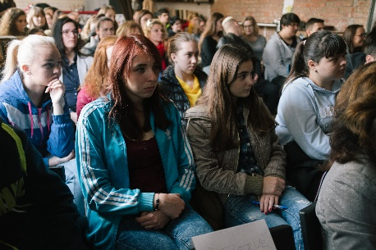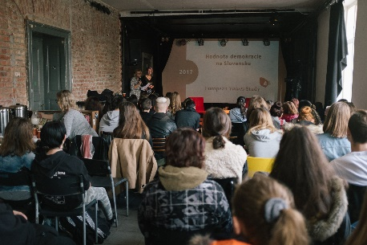
1. aktivita - Úvodné stretnutie k projektu AmbEDK
Dňa 14.09.2018
Fotografie zo stretnutia:
